**Zaželi faza IV – Nabavljena radna odjeća za zaposlenice**

Od 1. svibnja  kroz Program zapošljavanja žena zaposleno je 25 žena sa područja Grada koje se brinu o najmanje 150 krajnjih korisnika čiji će se broj u budućnosti i povećavati.

Zaposlene žene svakodnevno pružaju svoju pomoć u raznim kućanskim poslovima, dostavi namirnica i lijekova, te uvelike pomažu u socijalnoj integraciji kroz razgovor i druženje s osobama kojima je nerijetko potrebna samo koja lijepo riječ kao znak da nisu sami i da se o njima ima tko pobrinuti.

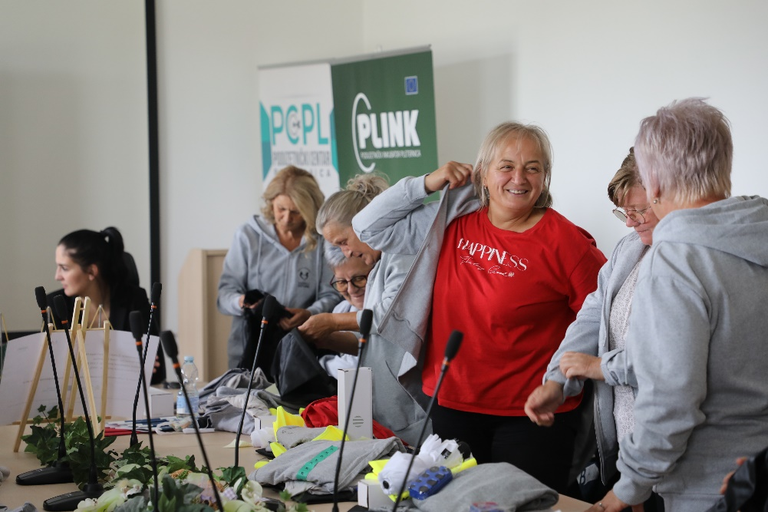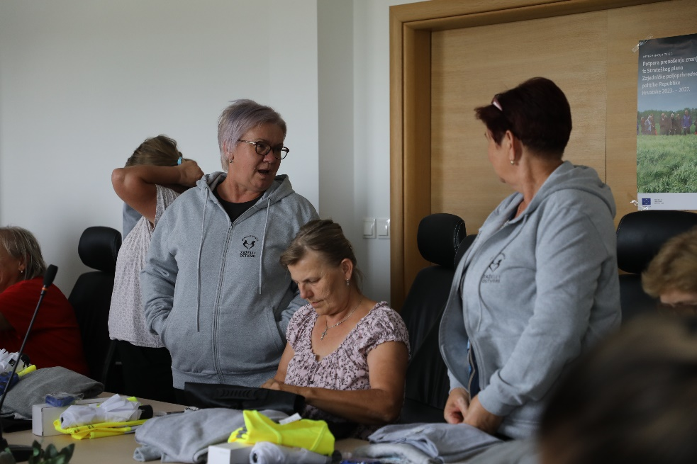Gerontodomaćice su dobile i svoju radnu odjeću te svu potrebnu opremu za rad na terenu.

